Mã sinh viên: 1771020143 Họ và tên: Dương Thành Đạt
PHẦN YÊU CẦU CỦA ĐỀ KIỂM TRA:
Xây dựng ứng dụng Tiếng Anh quản lý danh sách các Sản phẩm (Products) và Đơn hàng (Orders) sử dụng Entity Framework.
Cơ sở dữ liệu của ứng dụng gồm có 02 bảng: products (Sản phẩm) và orders (Đơn hàng), có quan hệ 1 -- n (một Sản phẩm có thể có nhiều Đơn hàng).
Bảng products (Sản phẩm): | Bảng orders (Đơn hàng):
- id (int, primary key, auto increment) | - id (int, primary key, auto increment)
- name (string, not null, unique) | - product_id (int, foreign key references products.id, not null)
- sku (string, not null, unique) | - order_number (string, not null, unique)
- description (string, nullable) | - customer_name (string, not null)
- price (decimal, not null) | - quantity (int, not null)
- stock_quantity (int, not null) | - customer_email (string, not null, unique)
- category (string, not null) | - order_date (date, not null)
- created_at (timestamp) | - delivery_date (date, nullable)
- updated_at (timestamp) | - created_at (timestamp)
 | - updated_at (timestamp)
Câu 1: Sử dụng Entity Framework để tạo CSDL và các bảng (4 điểm)
1. Tạo cơ sở dữ liệu và các bảng (2 điểm) <Ảnh minh chứng CSDL>
- Tạo được CSDL OrderManagement và đầy đủ các bảng như mô tả (1.6 điểm)
- Sử dụng Data Annotations hoặc Fluent API để configure constraints (0.4 điểm)
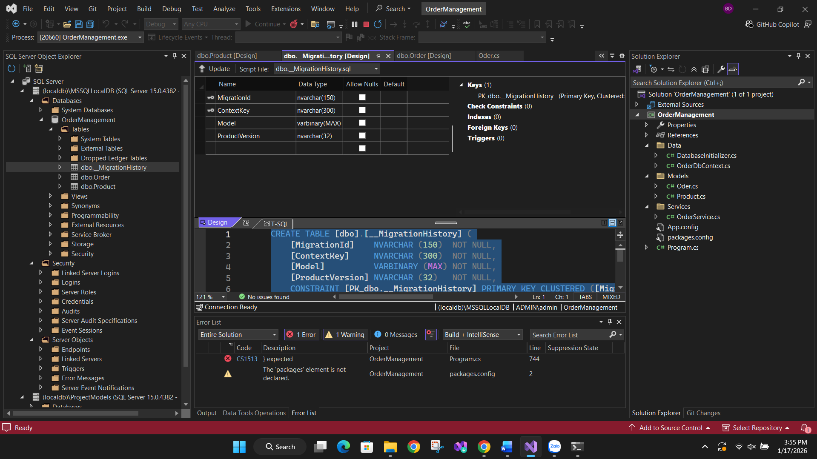
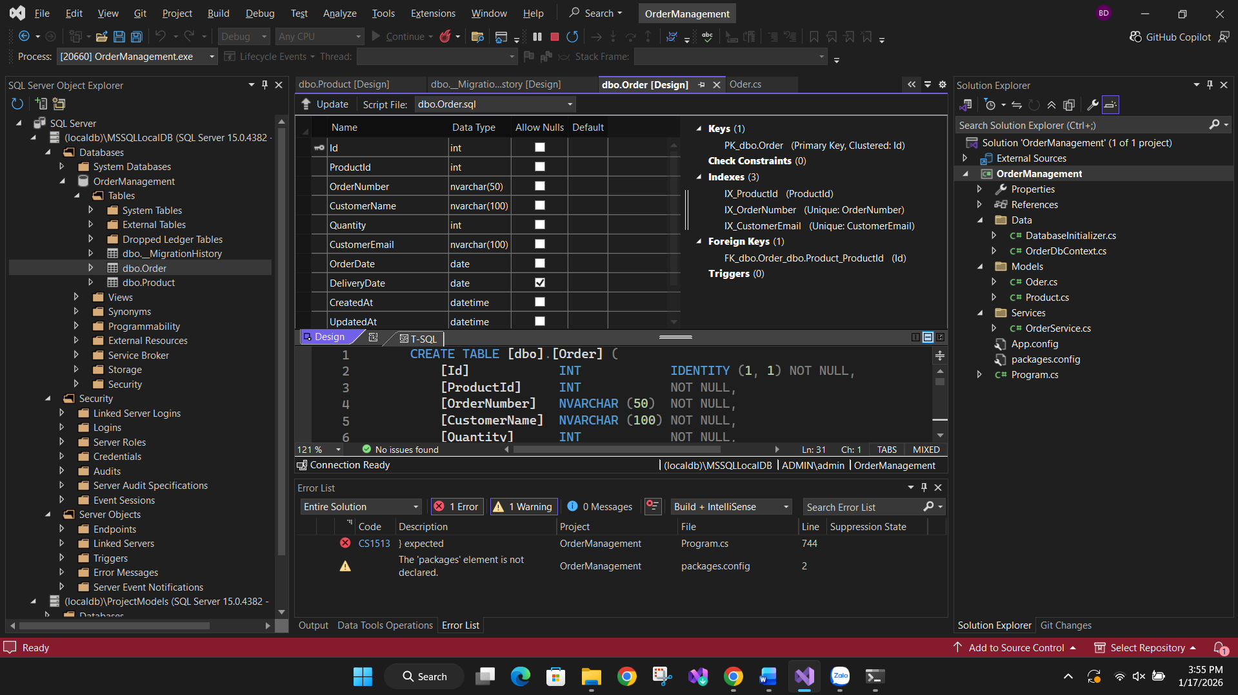
- 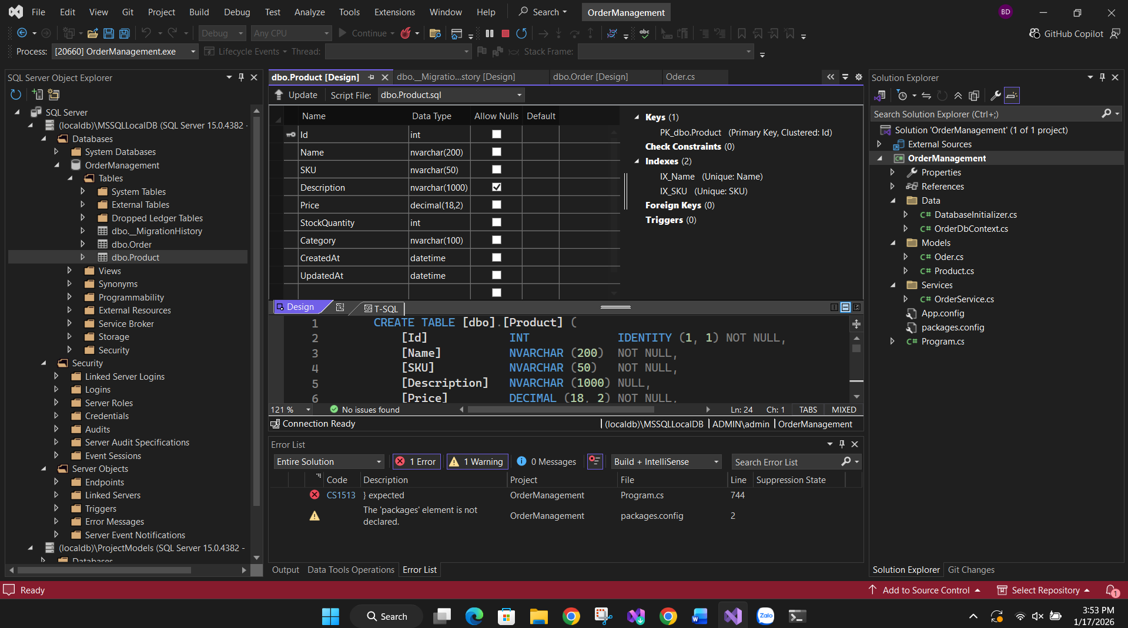
2. Tạo dữ liệu mẫu cho các bảng (2 điểm) <Ảnh minh chứng>
- Tạo tối thiểu 15 bản ghi cho bảng products và 30 bản ghi cho bảng orders (1.6 điểm)
- Sử dụng Entity Framework Seeding để sinh dữ liệu giả hợp lý (0.4 điểm)
- 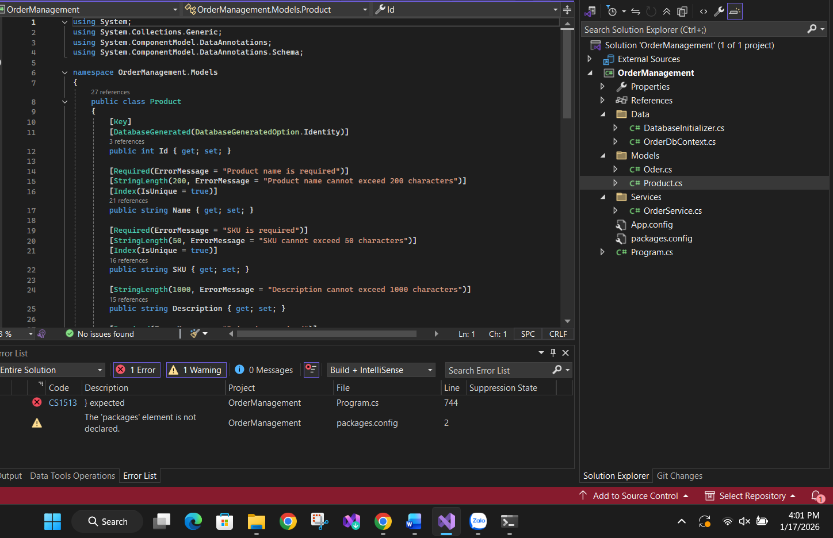
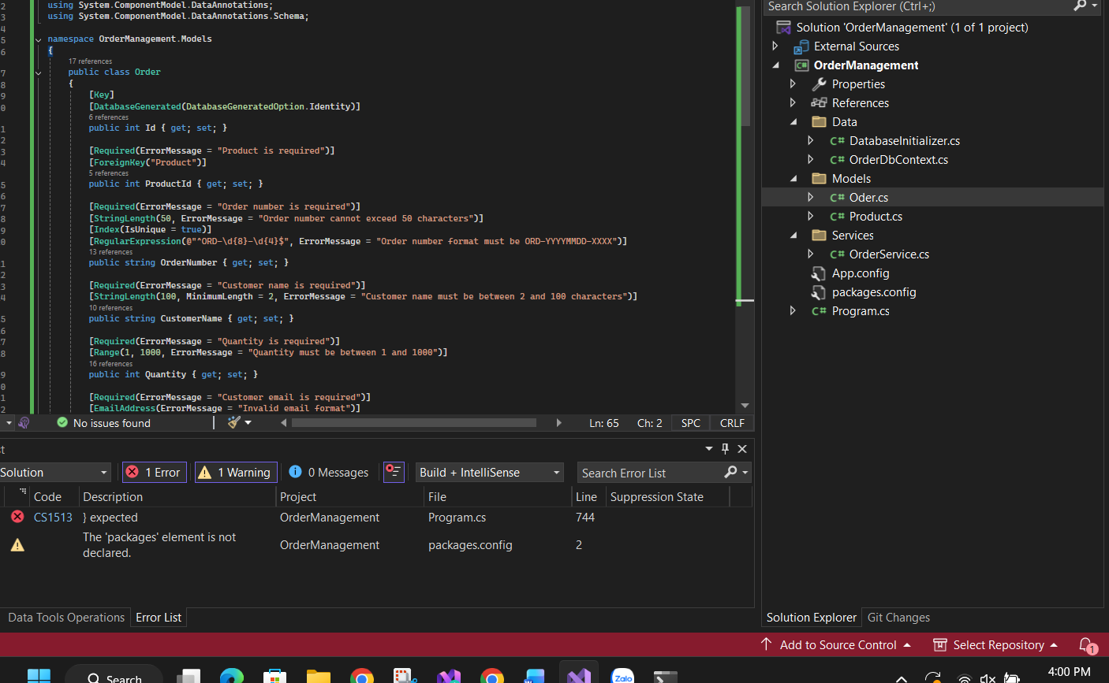
Câu 2: Xây dựng ứng dụng bằng Tiếng Anh thực hiện các chức năng CRUD đối với orders (6 điểm)
1. Chức năng tạo mới orders (Create) (1.5 điểm) <Ảnh minh chứng>
- Tạo mới được orders (1 điểm)
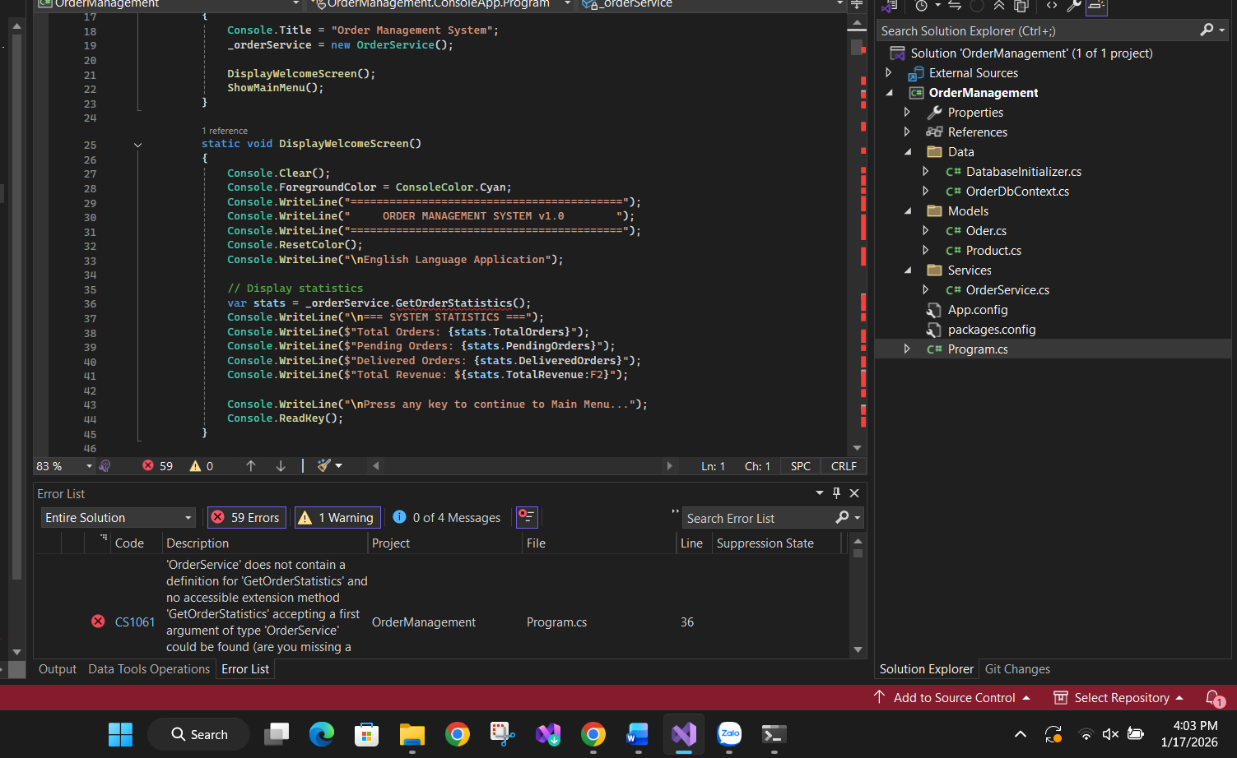
- Sử dụng Entity Framework để xây dựng chức năng tạo mới orders (0.5 điểm)
Yêu cầu Validation:
- Order Number: bắt buộc, chuỗi duy nhất, định dạng: "ORD-YYYYMMDD-XXXX" (VD: ORD-20260117-0001)
- Customer Name: bắt buộc, chuỗi, độ dài 2-100 ký tự
- Customer Email: bắt buộc, định dạng email hợp lệ, không được trùng
- Product: bắt buộc, phải tồn tại trong bảng products
- Quantity: bắt buộc, số nguyên > 0, không được vượt quá stock_quantity của product
- Order Date: bắt buộc, không được lớn hơn ngày hiện tại
- Delivery Date: tùy chọn, nếu nhập phải >= Order Date
- Hiển thị thông báo lỗi nếu dữ liệu không hợp lệ bằng Tiếng Anh
2. Danh sách orders (Read) (2 điểm) <Ảnh minh chứng>
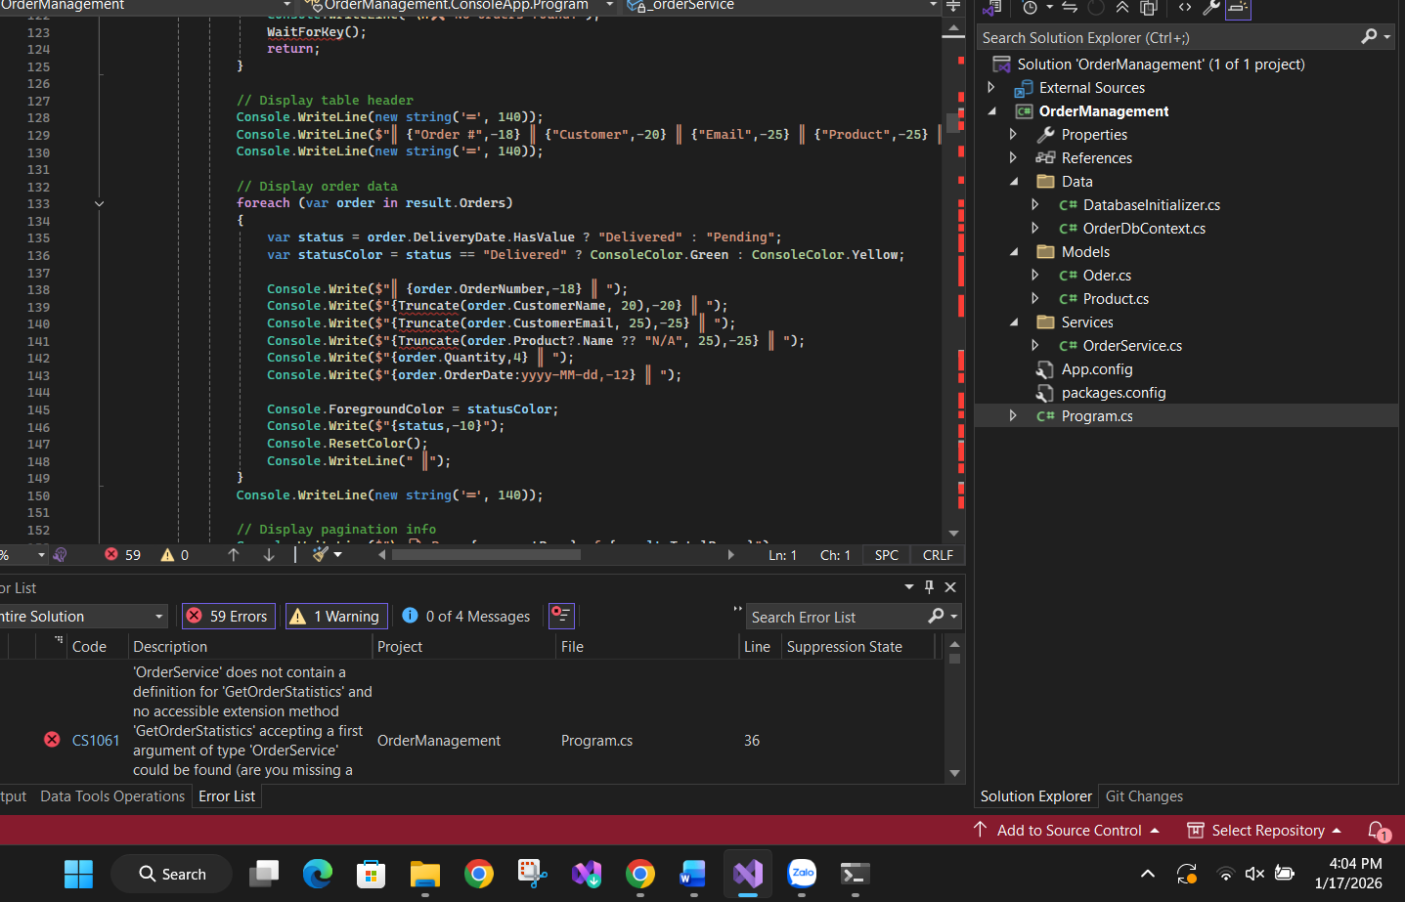
- Hiển thị được danh sách orders (1.5 điểm)
- Sử dụng Entity Framework để hiển thị (0.5 điểm)
Yêu cầu:
- Hiển thị danh sách tất cả đơn hàng trong bảng orders dưới dạng bảng
- Có phân trang (mỗi trang hiển thị 10 orders)
- Mỗi dòng hiển thị các thông tin:
  - Order Number
  - Customer Name
  - Customer Email
  - Product Name (lấy từ bảng products dựa vào product_id)
  - Quantity
  - Order Date
  - Status (Pending/Delivered) - dựa vào delivery_date
- Có tính năng Search theo Order Number hoặc Customer Name (nếu cần)
- Hiển thị tổng số bản ghi và thông tin phân trang
3. Chức năng cập nhật orders (Update) (1.5 điểm) <Ảnh minh chứng>
- Cập nhật được thông tin orders (1 điểm)
- Sử dụng Entity Framework để cập nhật thông tin orders (0.5 điểm)
Yêu cầu:
- Hiển thị form/dialog với dữ liệu đơn hàng hiện tại
- Cho phép cập nhật các trường: Customer Name, Customer Email, Quantity, Delivery Date
- Không được phép cập nhật Order Number và Product (những trường này là khóa)
- Validate dữ liệu đầu vào (giống như chức năng Create)
- Hiển thị thông báo lỗi nếu dữ liệu không hợp lệ bằng Tiếng Anh
- Hiển thị thông báo khi cập nhật thành công
4. Chức năng xóa orders (Delete) (1 điểm) <Ảnh minh chứng>
- Xóa được orders (0.5 điểm)
- Sử dụng Entity Framework để xóa orders (0.5 điểm)
Yêu cầu:
- Cho phép xóa orders (chỉ xóa orders, không xóa products)
- Hiển thị hộp thoại xác nhận trước khi xóa
- Hiển thị thông báo khi xóa thành công hoặc lỗi

TIÊU CHÍ KIỂM TRA TÍNH XÁC THỰC
1. Git History (Bắt buộc)
- ✅ Tối thiểu 5 commits có ý nghĩa (không phải 1 commit duy nhất làm xong toàn bộ)
- ✅ Commit message bằng Tiếng Anh, rõ ràng và mô tả công việc
- ✅ Timeline commits hợp lý (không nhồi nhét 1000 dòng code trong 1 lệnh push)
2. Code Quality
- ✅ Naming convention: camelCase (biến, tham số), PascalCase (class, method)
- ✅ Có comment giải thích logic phức tạp
- ✅ Không có unused code, dead code
- ✅ Code được format rõ ràng, dễ đọc

HƯỚNG DẪN NỘP BÀI
- Tạo Repository:
text
Tên: FIT4016-KiemTra-2026
Visibility: PRIVATE
- Cấu trúc Folder (Bắt buộc):
text
📁 FIT4016-KiemTra-2026/
├── 📁 OrderManagementApp/
│ ├── 📄 Product.cs
│ ├── 📄 Order.cs
│ ├── 📄 OrderDbContext.cs
│ ├── 📄 Program.cs
│ └── ...
├── 📄 README.md (giải thích project, cách chạy)
├── 📄 .gitignore
└── 📄 Connection String (nếu cần)
- Commit Message Format:
text
✅ "Add Order CRUD operations"
✅ "Implement email validation"
✅ "Fix quantity check logic"
✅ "Add pagination to orders list"
❌ "done"
❌ "fix bug"
❌ "zzz"

- Hạn chót nộp bài: 15h30 – 17/1
CHÚC CÁC BẠN KIỂM TRA TỐT!

